Промежуточная итоговая аттестация по географии
в 6 классах
Учитель: Малыгина Е.В.
Пояснительная записка
Промежуточная аттестационная контрольная работа по географии составлена в соответствии с требованиями Федерального компонента Государственного стандарта основного общего образования по географии, Примерной программы основного общего образования по географии соответствует учебным возможностям учащихся данной ступени обучения и возраста.
Цель: установление фактического уровня теоретических знаний обучающихся по географии; установление соответствия уровня ЗУН обучающихся требованиям Государственного образовательного стандарта основного общего образования. Тестовая работа предназначена для проверки следующих знаний и умений учащихся:
- знать основные географические понятия и термины; различия плана, глобуса и географических карт по содержанию, масштабу, способам картографического изображения; результаты выдающихся географических открытий и путешествий; - понимать географические следствия движений Земли, географические явления и процессы в геосферах, взаимосвязи между ними, их изменение в результате деятельности человека; географическую зональность и поясность;
- определять на местности, плане и карте расстояния, направления высоты точек; географические координаты и местоположение географических объектов;
- выделять, описывать и объяснять существенные признаки географических объектов и явлений;
Аттестационная контрольная работа по географии в 6 классе содержит 2 варианта. Каждый вариант включает 17 заданий. Составлен из вопросов на уровне:
часть А – базовый уровень (вопросы с одним правильным вариантом ответа),
часть В – задания повышенного уровня сложности (на установление соответствия, выбора нескольких правильных ответов,
часть С - дописать определение, вставить пропущенные слова, решить задачу и т. д.
На выполнение аттестационной тестовой работы отводится 45 минут.
При выполнении работы разрешается использовать географический атлас, линейки.
Оценивание:
Часть А. За выполнение заданий с выбором ответа выставляется 1 балл
Часть В. За выполнение заданий с кратким ответом выставляется 2 балла при условии, что записано только соответствующее эталону число, комбинация букв или цифр, слово, словосочетание
Часть С. 3 балла за каждый правильный ответ + решение

Максимальное число баллов - 34

Критерии оценки:

10 - 17 баллов – отметка «3»

18 - 27 баллов – отметка «4»

28 – 34 балла – отметка «5»

Демонстрационный вариант
ЧАСТЬ А.
1. Самый маленький материк Земли:
а) Австралия; б) Африка; в) Евразия; г )Южная Америка.
- Горизонтали – это условные линии на карте, по которым определяют:
а) долготу; б) высоту; в) глубину; г) широту.
- Широта бывает:
а) западная и северная; б) западная и восточная;
в) северная и южная; г) южная и восточная.
- В рельефе Европы преобладают:
а) равнины; б) низкие горы; в) высокие горы; г) плоскогорья.
- Ветры, дующие с океана на сушу:
а) летний муссон; б) дневной бриз; в) ночной бриз; г) зимний муссон.
- Прибор для определения температуры воздуха;
а) термометр; б) барометр; в) хронометр; г)гигрометр.
- У берегов какого из перечисленных материков проходит океаническое течение Сомалийское?
а) Австралия; б) Африка; в) Южная Америка; г) Евразия.
8. Самый короткий день в Южном полушарии:
а) 22 июня; б) 22 декабря; в) 21 марта; г) 23 сентября.
9. «Каменная» оболочка Земли:
а) литосфера б) атмосфера в)гидросфера г)биосфера
10.Азимут 270˚ показывает:
а) север б ) восток в) северо-запад г) запад
11. Река с ее притоками, называется
а) пойма б) речная система в) бассейн реки г) долина
12. Самое глубокое озеро
а) Байкал б) Титикака в) Кивач г)Анхель
13. Как называется верхний слой Земли
а) осадочный б) земная кора в) ядро г)мантия
14. Как называется канал, по которому магма поднимается вверх
а) кратер б) труба в) жерло г) конус
15. Какая гора является высочайшей вершиной суши
а) Килиманджаро б) Эльбрус в) Аконкагуа г) Джомолунгма
16. Какая река горная
а) Волга б) Объ в) Амур г) Терек
17. К магматическим горным породам относятся
а) мрамор б) гранит в) известняк г) торф
ЧАСТЬ В.
Зада задания 18 и 19 выполняются с использованием приведённой ниже карты.

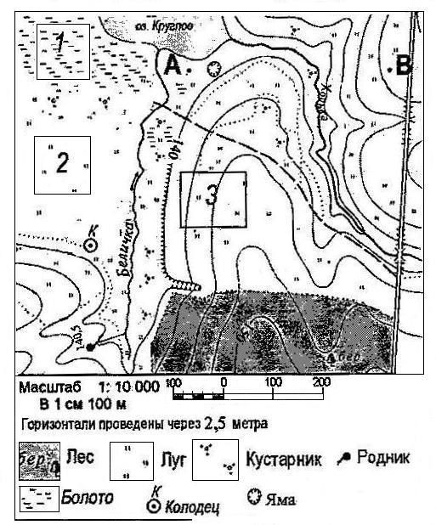

- Определите по карте расстояние на местности по прямой от точки В до родника. Измерения проводите между центрами условных знаков. Полученный результат округлите до десятков метров. Ответ запишите в виде числа.

19.Определите по карте, в каком направлении от точки В находится яма.

20.Соотнесите материки и формы рельефа.
МАТЕРИК - ФОРМА РЕЛЬЕФА

- Африка а) Амазонская низменность

- Северная Америка б) горы Алтай

- Евразия в) Эфиопское нагорье

- Южная Америка г) г.Мак-Кинли

21. Соотнесите материки и острова, расположенные около материков.
МАТЕРИК - ОСТРОВ
- Евразия а) Мадагаскар

- Африка б) Сахалин

- Австралия в) Огненная Земля

- Южная Америка г) Тасмания

22. Какой географический объект имеет географические координаты:
53˚ю.ш.; 70˚з.д. -

ЧАСТЬ С.
Решить задачи
1. Вычислите, чему равна температура воздуха на вершине горы, высотой 3 км, если известно, что у подножия горы температура + 10 ⁰ С.
2. Определить амплитуду температуры, если известен максимум +5˚, а минимум
-10˚.

